SARL ALLIZEO WEB
30, Avenue Général Leclerc – Bât. L’Ellipse - 38200 Vienne
Siège social : 57, Rue des Chênes - 42210 Craintilleux

Guide de mise à jour

De votre site internet :
www.grand-dire.fr

Avril 2016
Sommaire :

Insertion d’une image
  - Ajout d’un visuel dans le gestionnaire d’images
  - Insertion du visuel dans une page
  - Positionnement du visuel

Ajout d’un article

Insertion d’une image :
Pour insérer une image dans une page, il faut au préalable la rajouter dans le gestionnaire d’image.
Ajout d’un visuel dans le gestionnaire d’images :
1 - Contenu – Gestionnaire d’images
2 - Cliquer sur « Choisissez un fichier » le sélectionner
3 – Cliquez sur « Envoyer »
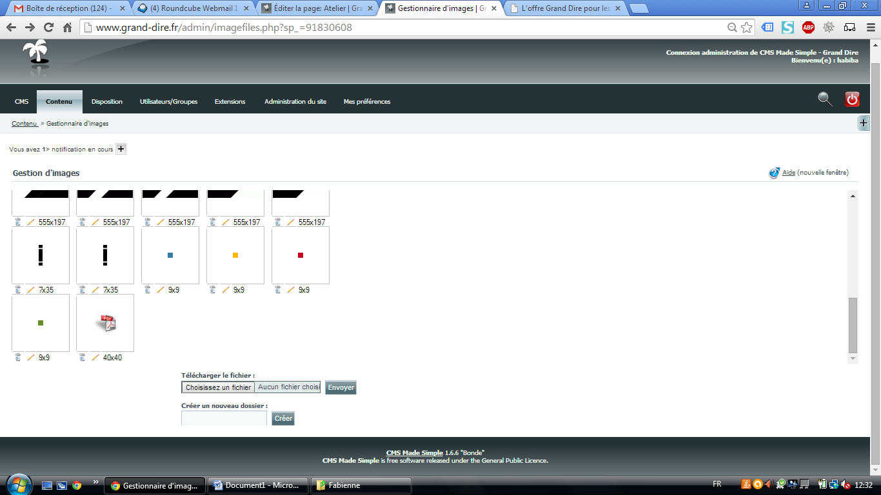 | 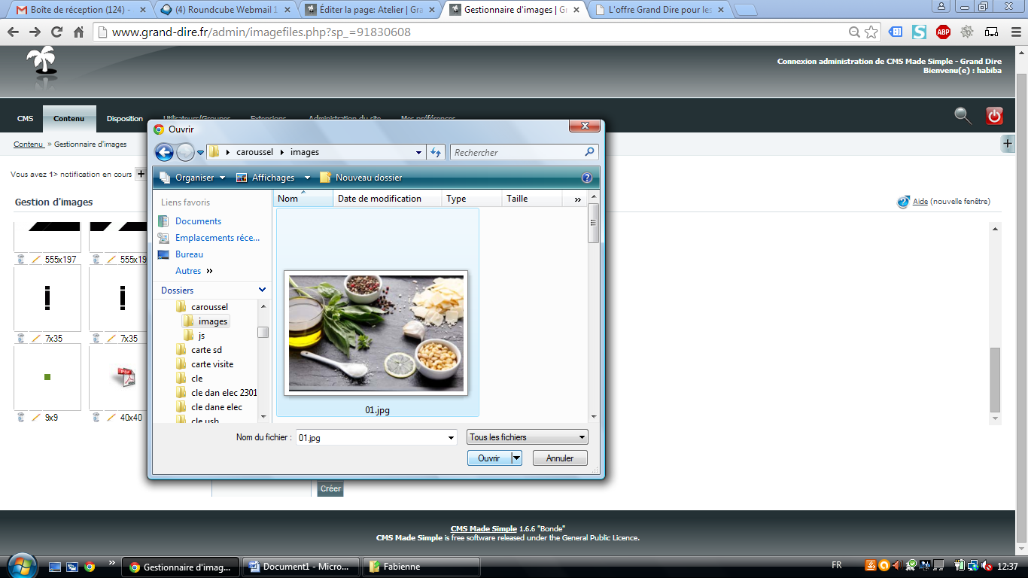
1 - Gestionnaire d’image | 2 – Sélection du visuel

Insertion du visuel dans une page :
Une fois le visuel dans la bibliothèque, il vous suffit de :
1 - Positionner le curseur dans la zone de texte où vous souhaitez ajouter le visuel
2 - Cliquer sur l’icône représentant un arbre (Insérer/Editer image)
3 - Sélectionner l’image
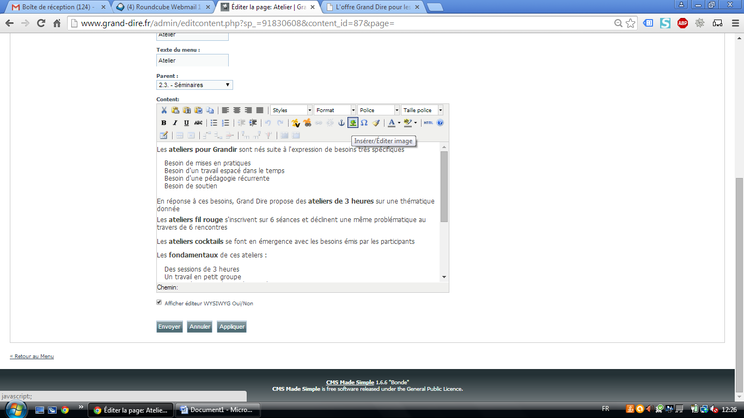 | 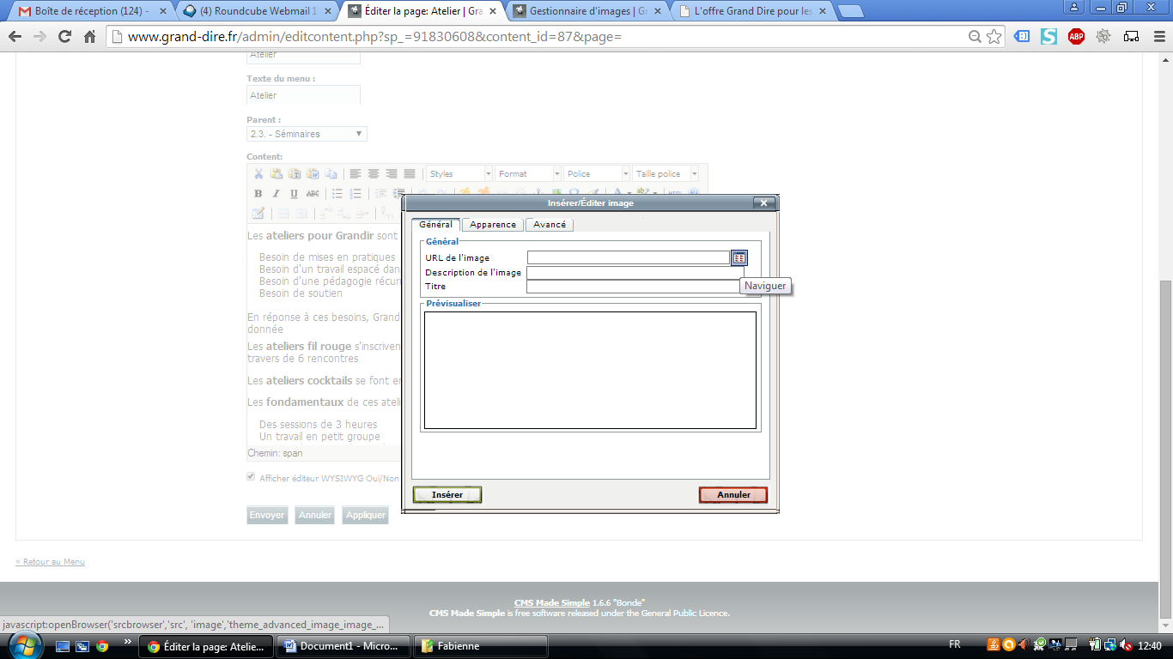
Lorsque vous aurez cliqué sur « Insérer/Editer une image » une boite de dialogue va s’ouvrir afin que vous lui indiquiez le visuel à insérer. Pour cela, cliquez sur le bouton se trouvant à droite du champ « URL de l’image ». Au survol du bouton, il est indiqué « Naviguer »
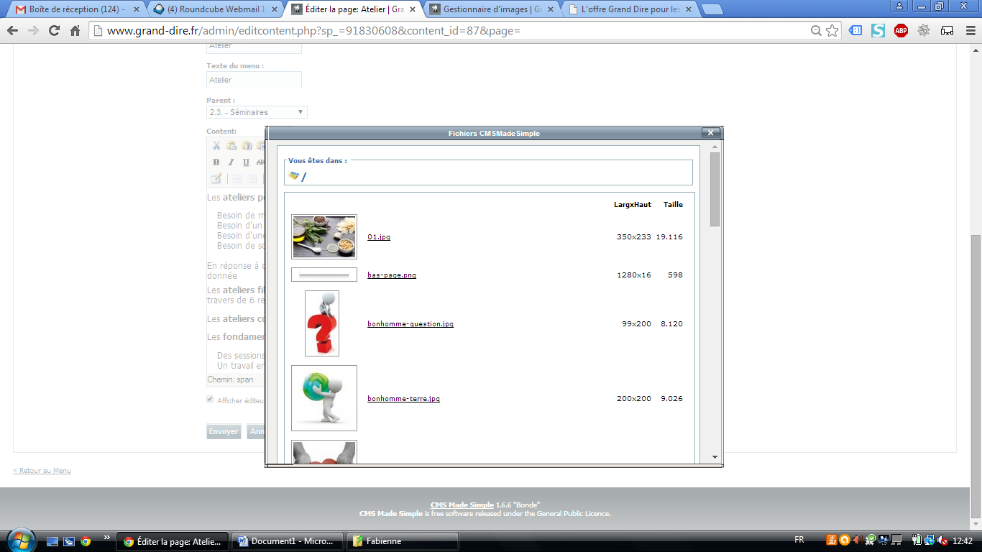 | 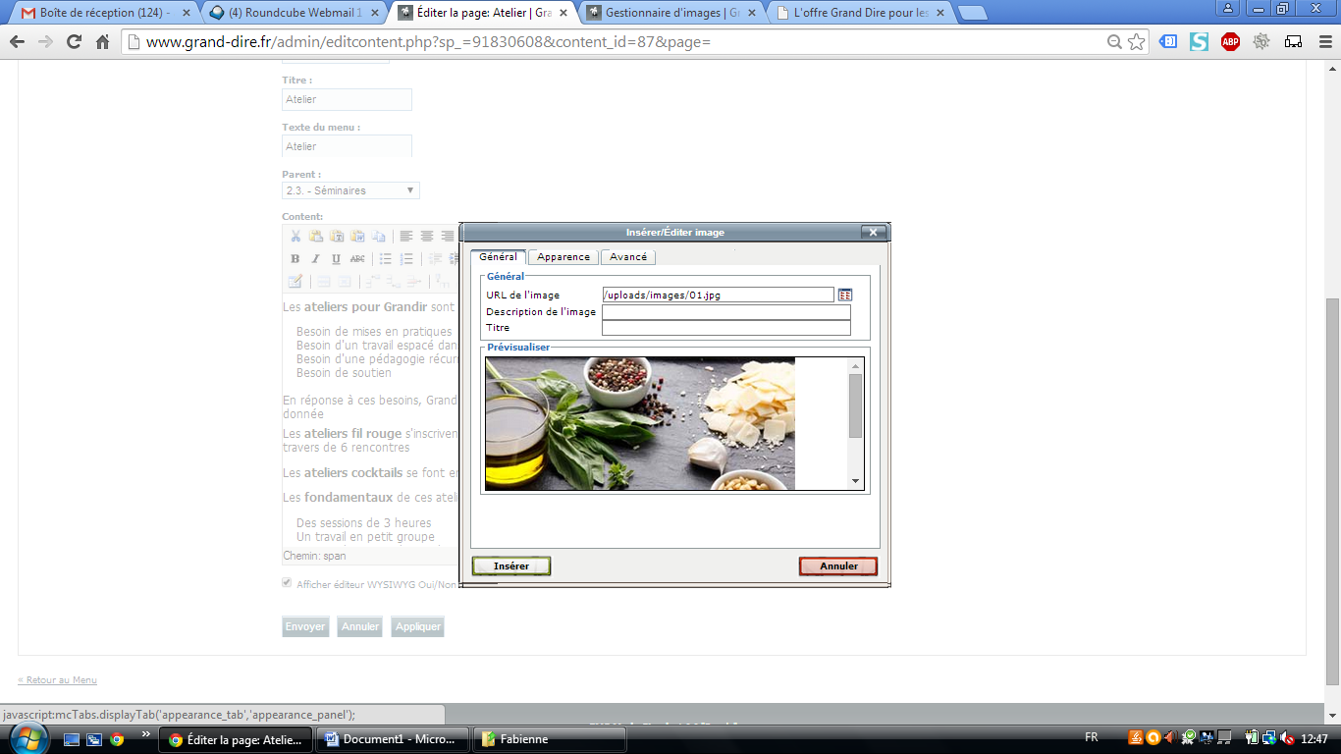
Il ne vous reste plus qu’à choisir le visuel dans la boite de dialogue en cliquant dessus. | Le visuel est sélectionné

Positionnement du visuel :  Dans la boite de dialogue, vous avez la possibilité de choisir la position de la photo (à droite du texte, à gauche, au milieu,…) ainsi que sa taille – cf capture ci-contre.  Ces options se trouvent dans l’onglet « Apparence ». | 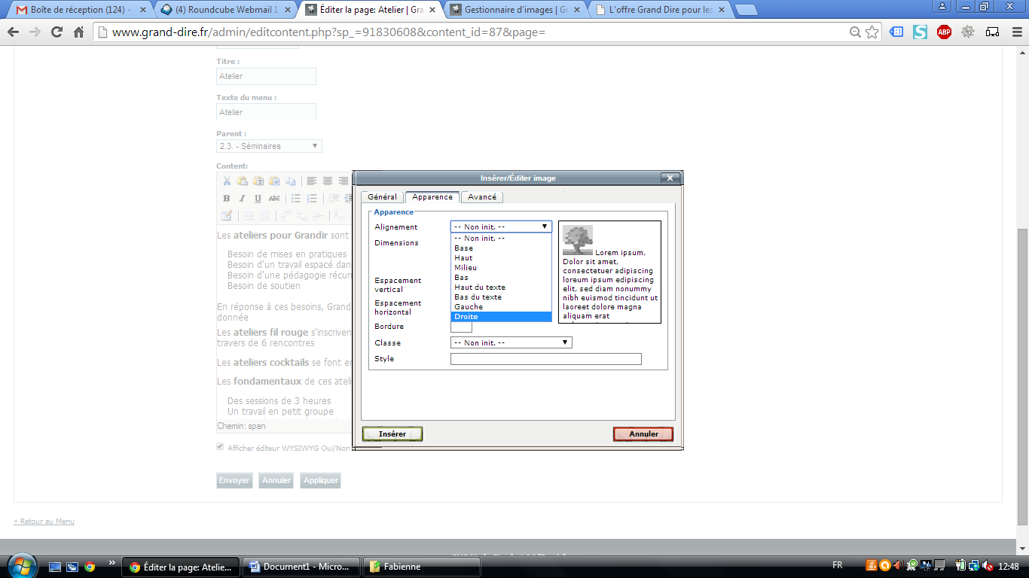

Ajout d’un article :
Chemin à suivre pour créer un nouvel article :
Contenu – Article – Ajouter un article
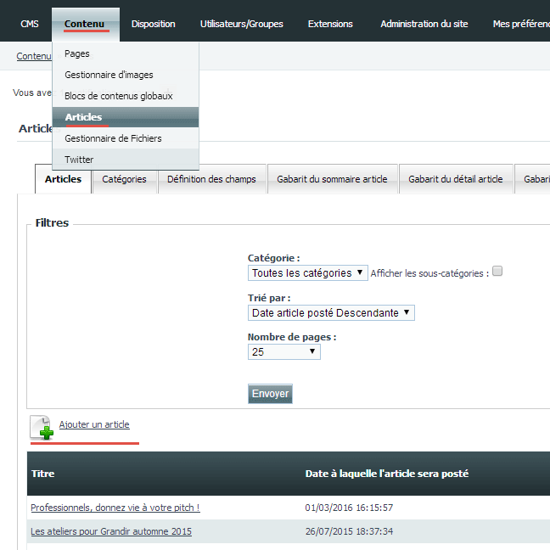 | 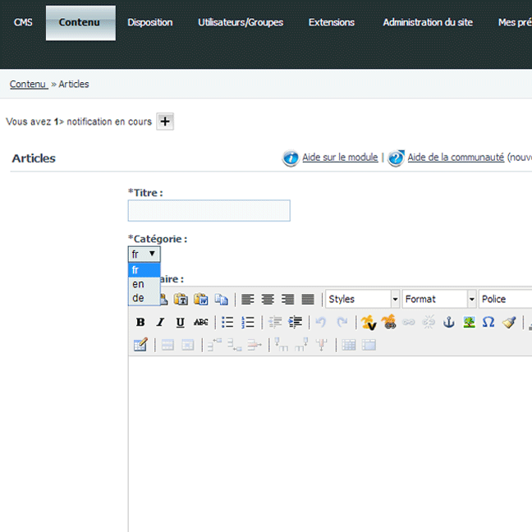
Visuel des menu d’accès à l’ajout d’un article | Interface d’un article - Pensez à sélectionner la catégorie linguistique de l’article  Par défaut, le français s’affiche

Interface d’un article :  La page possède 2 sections :  Sommaire et Contenu  La première partie correspond au châpo et est affichée dans le listing des articles.  La seconde recueille le contenu de l’article et est affiché quand on accède à l’article.  Vous pouvez :  - Utiliser toutes les mises en forme classiques : gras, italique, centrage, retrait,…  - Ajouter des liens  - Ajouter des images  Ces opérations sont possible dans les 2 sections. | 